TURMA:BABY 1 E BABY 2 | TITULAR:ROSEMARI KORSACK FIEL
PREVISÃO: 04/05 a 29/05
PROJETO DE MAIO. ‘FAMILIA QUE ACOLHE.’

JUSTIFICATIVA

O Projeto FAMILIA QUE ACOLHE tem como objetivo fortalecer vínculos afetivos das crianças com suas famílias, especialmente com a figura materna, promovendo experiencias de carinho, acolhimento e interação. Na primeira semana, através da literatura infantil e de atividades sensoriais e lúdicas, as crianças terão a oportunidade de vivenciar o amor por meio das cores, movimentos e expressões, respeitando suas individualidades e formas de comunicar.

ABORDAGENS

A Proposta será desenvolvida por meio de vivência significativas utilizando música, movimentos, exploração de materiais diversos, fitas tintas, texturas e momentos de interação afetivas. As atividades serão conduzidas de forma acolhedora e flexível, respeitando o tempo e o interesse de cada criança. Priorizando o brincar, o toque, a observação e a experimentação.

OBJETIVOS:

-RECONHECER E INTERAGIR COM OUTRS CRIANÇAS
-DEMONSTRAR INTERESSE POR OUTRAS PESSOAS E VINCULOS AFETIVOS
-MOVIMENTAR O CORPO EXPLORANDO GESTOS E RITMOS
-EXPLORAR SONS, CORES E FORMAS POR MEIO DE EXPERIENCIAS SENSORIAIS.

EVENTOS COMEMORATIVOS.

-01/05- FERIADO DIA DO TRABALHO
-05/05- DIA DA HIGIENIZAÇÕA DAS MAOS
-10/05- DIA DAS MAES
-15/05- DIA DA FAMILIA
-17/05-DIA DA RECICLAGEM
-22/05- DIA DO ABRAÇO

GRADE DE ATIVIDADES.
SEMANA 1- AS CORES DO AMOR
SEMANA 2-CARINHO DE MAE
SEMANA 3- MINHA FAMILIA É ESPECIAL
SEMANA 4-QUEM CUIDA DE MIM

PRIMEIRA SEMANA –04/05 A 08/05-AS CORES DO AMOR
SEGUNDA-04/05 | TERÇA-05/05 | QUARTA-06/05 | QUINTA-07/05 | SEXTA-08/05
HORA DO CONTO | CAIXA DE AFETO | PINTURA COM ESPONJA | PORTA RETRATO | VIVENCIA AFETIVA
QUAL A COR DO AMOR?   | Momento de carinho e conexão com objetos da Mamãe   | Corações.    CULINÁRIA COM A NUTRI |   Foto da Mamãe | Momento de carinho, acolhimento e muito amor.  

SEGUNDA SEMANA –11/05 A 15/05- CARINHO DE MÃE
SEGUNDA-11/05 | TERÇA-12/05 | QUARTA-13/05 | QUINTA-14/05 | SEXTA-15/05
TUNEL DO AMOR | CAMINHO DO CORAÇÃO | CHUVA DE BEIJOS | JARDIM DO AMOR | MASSAGEM DO CARINHO
  Encontrando a Mamãe. | Corações de EVA  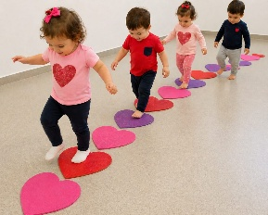 | Chuva de corações  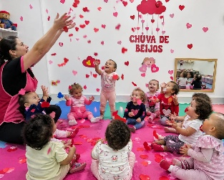  CULINÁRIA COM A NUTRI | Cultivando carinho, colhendo amor.  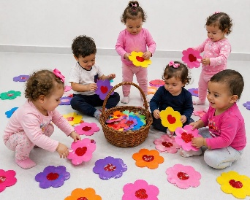 |   Vinculo afetivo entre colegas

TERCEIRA SEMANA –18/05 A 22/05-MINHA FAMILIA É ESPECIAL
SEGUNDA-18/05 | TERÇA-19/05 | QUARTA-20/05 | QUINTA-21/05 | SEXTA-22/05
HORA DO CONTO | FLASHCARDS DOS TIPOS DE FAMILIA | VARAL DA FAMÍLIA | ABRAÇO DE URSINHO DA FAMILIA | MOVIMENTOS COM FITAS
AS FAMILIAS DO MUNDINHO   | Conhecendo os tipos de família  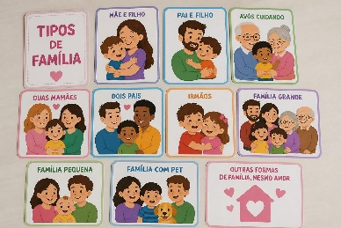 | Reconhecendo sua família.  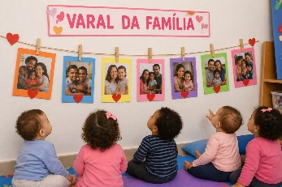  CULINÁRIA COM A NUTRI |   Abraço gostoso igual da família. | Fitas coloridas e música.  

QUARTA SEMANA –25/05 A 29/05- QUEM CUIDA DE MIM.
SEGUNDA-25/05 | TERÇA-26/05 | QUARTA-27/05 | QUINTA-28/05 | SEXTA-29/05
QUEM CUIDA DE MIM | CORTINA SENSORIAL | LENÇOS E INTERAÇÕES | TUNEL DE LENÇOS DO CARINHO | DIA DO CARINHO
Imagens da família. | Cores , texturas e movimento  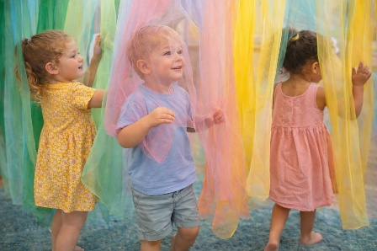 | Brincando com lenços  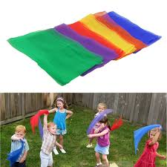  CULINARIA COM A NUTRI | 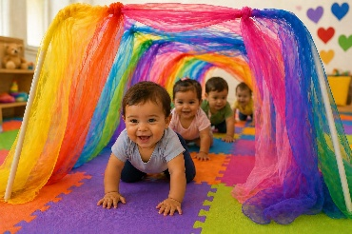  Tecidos leves, |   Encerramos mais um projeto de muito carinho, dedicação e muito amor.

CRONOGRAMA DE ATIVIDADES

DATA | DIA DA SEMANA | COMPROMISSO
04/05 | SEGUNDA-FEIRA | ENVIAR ALGUM PERTENCE DA MAMÃE, ESCOVA, LENCO, PERFUME
06/05 | QUARTA-FEIRA | ENVIAR ESPONJA DE LOUÇA
06/05 | QUINTA-FEIRA | ENVIAR UMA FOTO DA MAMÃE COM SEU FILHO (A)
18/05 | SEGUNDA-FEIRA | ENVIAR FOTO DE TODA FAMILIA, AVÓS, TIOS, PRIMOS
21/05 | QUINTA-FEIRA | ENVIAR UM URSINHO DE PELUCIA SE A CRIANÇA TIVER.

